華盛頓中學「第29屆饑餓十二 飢餓體驗」家長同意書
ㄧ、活動宗旨：
目的在於讓同學透過實際的飢餓體驗，感受與珍惜眼前擁有的幸福。放眼天下紛亂頻傳，當敘利亞難民潮不斷蜂擁至歐洲各國；當非洲有多個國家仍然面臨糧食危機；當全球有近21億人口缺乏安全飲用水，這一連串的災難新聞，讓我們更深刻體會到「我們是多麼幸福、幸運！」
二、活動日期：

107年6月15日(五)
三、活動對象：
華盛頓中學教職員工及本校學生
四、線上報名流程：
請需要報名的老師及同學進入以下網址
https://goo.gl/sj9amm或掃描QR CODE
五、報名費用：150元（100元捐款、50元飲料）
六、線上報名：
即日起~4/20（五）下午13:00截止
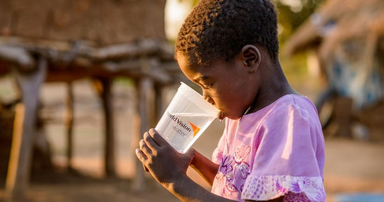
七、活動承辦人：
學校聯絡人：蔡文慶組長 04-23934712轉121
有任何問題歡迎至學生會粉絲專業詢問
Facebook搜尋：106年 華盛頓學生會
------------------------------- 請沿虛線剪下-------------------------------
我同意讓我的子女________________ （班級：國中/高中____年____班____號）
緊急聯絡人：_____________________ 緊急連絡電話：______________________
家長簽章：_______________________
（此同意書請於4/20（五）下午13:00由班長收齊連同費用一起繳交至校史室）

